TRƯỜNG ĐẠI HỌC THỦY LỢI



ĐỀ TÀI
PHÂN TÍCH ĐIỀU CHỈNH TUYẾN ĐÊ HỮU LẠCH TRAY TỪ K14+350 ÷ K16+100
Sinh viên thực hiện:
Ngô Minh Dương – 65C1
Âu Hải Anh – 65C1;
An Vân Anh – 65C1
Giáo viên hướng dẫn:
PGS.TS. Lê Xuân Khâm

Hà Nội, Tháng 4 năm 2024
MỤC LỤC
CHƯƠNG 1. MỞ ĐẦU 3
1.1. Tính cấp thiết của đề tài 3
1.2. Mục đích nghiên cứu 3
1.3. Phương pháp nghiên cứu 3
1.4. Đối tượng và phạm vi nghiên cứu 3
1.5. Kết quả đạt được 3
CHƯƠNG 2. MỘT SỐ KHÁI NIÊM CƠ BẢN VÀ NGUYÊN LÝ ĐIỀU CHỈNH TUYẾN ĐÊ 4
2.1. Một số khái niệm cơ bản 4
2.1.1. Khái niệm về bờ sông 4
2.1.2. Khái niệm về đê, đê điều 5
2.2. Qui hoạch tuyến đê [3] 6
2.2.1. Nguyên tắc lập quy hoạch đê điều được quy định như sau: 6
2.2.2. Căn cứ để lập quy hoạch đê điều bao gồm: 7
2.2.3. Điều chỉnh quy hoạch đê điều 7
2.3. Lựa chọn tuyến đê [1] 7
2.3.1. Nguyên tắc lựa chọn tuyến đê 7
2.3.2. Bố trí tuyến đê 7
2.4. Kết luận chương 2 8
CHƯƠNG 3. PHÂN TÍCH ĐIỀU CHỈNH TUYẾN ĐÊ HỮU LẠCH TRAY ĐOẠN TỪ K14+350 ĐẾN K16+100 9
3.1. Giới thiệu tuyến đê hữu Lạch Tray 9
3.1.1. Vị trí địa lý: 9
3.1.2. Đặc điểm địa hình, địa mạo: 9
3.1.3. Đặc điểm cơ bản về chế độ thuỷ văn. 9
3.2. Đánh giá hiện trạng tuyến đê Hữu Lạch Tray [5] 10
3.3. Phân tích lựa chọn tuyến đê 11
3.3.1. Nhu cầu phát triển sân Golf 11
3.3.2. Nhiệm vụ điều chỉnh tuyến đê 13
3.3.3. Các phương án lựa chọn tuyến [4] 14
3.4. Kết luận chương 3 19
CHƯƠNG 4. KẾT LUẬN VÀ KIẾN NGHỊ 20
4.1. Kết luận 20
4.2. Kiến nghị 20
TÀI LIỆU THAM KHẢO 20

MỞ ĐẦU

Tính cấp thiết của đề tài
Hệ thống đê điều ở Việt Nam đã được xây dựng từ rất lâu đời, được đắp bằng nhiều cách, qua nhiều thế kỷ, từ nhỏ đắp to dần bằng nhiều vật liệu khác nhau. Hiện trạng các tuyến đê được hình thành trong quá trình phát triển không có sự lựa chọn tuyến về các điều kiện địa hình, địa chất và dòng chảy, điều kiện phát triển kinh tế…Tuyến đê hữu Lạch Tray đoạn từ Km14+350 đến Km16+100 huyện An Lão, thành phố Hải Phòng là một trong những tuyến đê chưa phù hợp với điều kiện phát triển kinh tế của địa phương (nằm cách xa bờ sông). Để tạo điều kiện khai thác sử dụng hiệu quả quỹ đất phục vụ phát triển kinh tế - xã hội thì đề tài “Phân tích điều chỉnh tuyến đê hữu Lạch Tray từ Km14+350 đến Km16+100” có ý nghĩa khoa học và thực tiễn

Mục đích nghiên cứu
- Tìm hiểu các kiến thức nhập môn ngành Kỹ thuật xây dựng công trình thủy, cụ thể là một số khái niệm cơ bản về đề điều, nguyên lý lựa chọn và điều chỉnh tuyến đê sông;
- Phân tích điều chỉnh tuyến đê mới thay thế cho tuyến đê cũ đã có, đáp ứng yêu cầu phát triển kinh tế của vùng nghiên cứu.

Phương pháp nghiên cứu
- Thu thập, tìm hiểu tài liệu;
- Phân tích, so sánh, lựa chọn giải pháp.

Đối tượng và phạm vi nghiên cứu
Tuyến đê hữu Lạch Tray từ Km14+350 đến Km16+100, huyện An Lão, thành phố Hải Phòng.

Kết quả đạt được
- Tổng hợp một số khái niệm chung về đê và nguyên lý lựa chọn tuyến đê;
- Đánh giá hiện trạng tuyến đê hữu Lạch Tray;
- Đề tài đã phân tích nguyên lý điều chỉnh tuyến đê, từ đó lấy làm cơ sở cho việc phân tích việc xây dựng tuyến đê mới thay thế tuyến đê hữu Lạch Tray đoạn từ Km14+350 đến Km16+100 huyện An Lão, thành phố Hải Phòng nhằm tạo điều kiện khai thác sử dụng hiệu quả quỹ đất phục vụ phát triển kinh tế - xã hội, đồng thời vẫn đảm bảo đảm bảo thoát lũ trên sông.

MỘT SỐ KHÁI NIÊM CƠ BẢN VÀ NGUYÊN LÝ ĐIỀU CHỈNH TUYẾN ĐÊ

Một số khái niệm cơ bản

Khái niệm về bờ sông
Sông thường bắt nguồn và kéo dài từ vùng núi (thượng nguồn) nơi có thể không cần đắp đê, qua vùng trung du có thể cần đắp đê từng đoạn, xuống đến vùng đồng bằng hạ du thường phải đắp đê ngăn nước lũ. Theo mức độ ảnh hưởng của biển lấn sâu vào đất liền, sông được chia thành 2 vùng: Vùng không chịu ảnh hưởng của thủy triều, vùng chịu ảnh hưởng của thủy triều và nước biển dâng do bão. Ở nước ta, thủy triều và nước biển dâng do bão truyền sâu vào nội địa từ 30 km đến 50 km. Trong vùng chịu ảnh hưởng của thủy triều và nước biển dâng do bão, cần phân biệt khái niệm vùng cửa sông và cửa sông trực diện với biển [1].
Đoạn cửa sông giáp biển, chịu tác động trực tiếp của biển, vì thế cần phải tính toán sóng và nước dâng theo điều kiện từ biển truyền vào (như thể hiện trên hình 2.1).
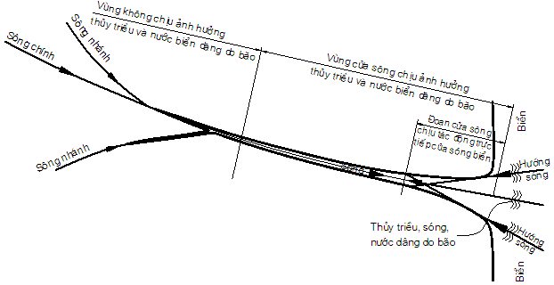
Hình 2.1. Sơ đồ phân chia các vùng trong một con sông
Thực tế, đường ranh giới phân chia vùng sông không chịu với vùng sông chịu ảnh hưởng của thủy triều và nước biển dâng do bão dao động trong một phạm vi nhất định.
Ở vùng núi, mặt cắt ngang sông thường có dạng chữ V, hai bên bờ là vách cao nên không cần đắp đê.
Ở vùng trung du mặt cắt ngang sông có dạng chữ U, hai bên bờ sông có nhiều đồi, có thể cần phải đắp đê ở những đoạn bờ thấp giữa các quả đồi.
Ở vùng đồng bằng lòng sông thường rộng hơn so với vùng trung du. Có những đoạn sông có bãi bồi ở bên bờ, thậm chí có bãi nổi ở giữa sông, mức độ đối xứng của mặt cắt phụ thuộc vào mức độ cong của từng đoạn sông.
Ở vùng cửa sông chuyển tiếp ra biển, bề rộng lòng sông thường rất lớn, đê và công trình bảo vệ bờ phải chịu tác động của thủy triều, nước dâng do bão, sóng lớn và xâm nhập mặn.
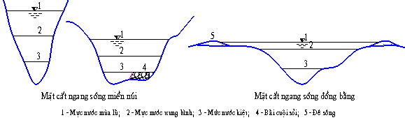
a) Mặt cắt ngang sông miền núi b) Mặt cắt ngang sông đồng bằng
Hình 2.1. Mặt cắt đặc trưng của sông miền núi, trung du và sông vùng đồng bằng
1- Mực nước mùa lũ; 2- Mực nước trung bình; 3- Mực nước kiệt; 4- Bãi cuội sỏi; 5- Đê sông.

Khái niệm về đê, đê điều
1) Khái niệm đê điều.
“Đê điều” Là hệ thống công trình bao gồm đê, kè bảo vệ đê, cống qua đê và các công trình giao cắt, công trình phụ trợ.
Đê sông là một loại công trình thủy lợi, được xây dựng dọc hai bên bờ sông để ngăn nước lũ, điều chỉnh dòng chảy trong sông giới hạn trong tuyến đê.
Các loại kè được xây dựng nhằm mục đích trực tiếp bảo vệ mái dốc bờ sông, bảo vệ các đoạn đê xung yếu hoặc lái dòng chảy ra xa bờ (mỏ hàn)...
Các công trình qua đê, hoặc xuyên đê như: cống lộ thiên, cống ngầm qua đê để tiêu úng hoặc lấy nước, đường ống để cấp nước; cửa khẩu qua đê để phục vụ giao thông; các công trình phụ trợ khác để phục vụ việc quản lý, bảo vệ đê điều... cần phải đảm bảo an toàn cho đê [1].
2) Một số thuật ngữ khác [2].
- Đê: Là công trình ngăn nước lũ của sông hoặc ngăn nước biển, được cơ quan Nhà nước có thẩm quyền phân loại, phân cấp theo quy định của pháp luật.
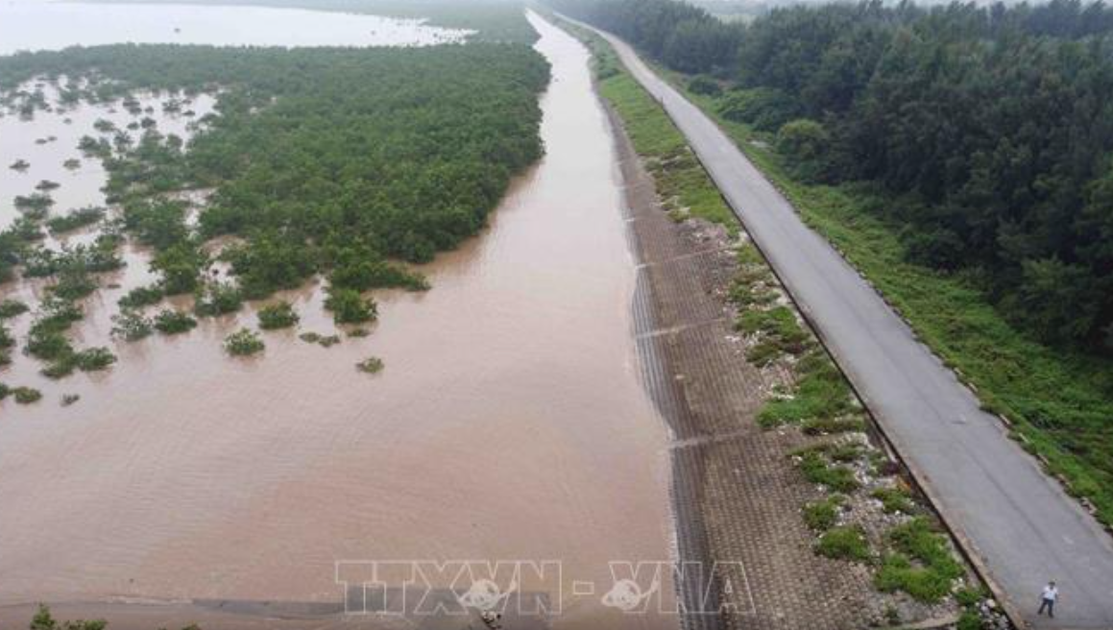
Hình 2.2. Một đoạn đê bờ hữu sông Lạch Tray
- Đê sông: Là đê ngăn nước lũ của sông.
- Đê bao: Là đê bảo vệ cho một khu vực riêng biệt.
- Đê bối: Là đê bảo vệ cho một khu vực nằm ở phía sông của đê sông.
- Đê chuyên dùng: Là đê bảo vệ cho một loại đối tượng riêng biệt.
- Đê cửa sông: Là đê chuyển tiếp giữa đê sông với đê biển hoặc bờ biển, chịu ảnh hưởng tổng hợp của chế độ nước sông và nước biển.
- Bãi sông: Là vùng đất có phạm vi từ biên ngoài hành lang bảo vệ đê điều trở ra đến bờ sông.
- Bờ sông: Là ranh giới giữa mái dốc của lòng sông với mặt đất tự nhiên của bãi sông.
- Bãi nổi hoặc cù lao: Là vùng đất nổi trong phạm vi lòng sông.
- Lòng sông: Là phạm vi giữa hai bờ sông.
- Mực nước lũ thiết kế: Là mực nước lũ làm chuẩn dùng để thiết kế đê và công trình liên quan, được cơ quan nhà nước có thẩm quyền phê duyệt.

Qui hoạch tuyến đê [3]

Nguyên tắc lập quy hoạch đê điều được quy định như sau:
a) Quy hoạch đê điều phải phù hợp với quy hoạch tổng thể phát triển kinh tế - xã hội; mục tiêu quốc phòng, an ninh; chiến lược phòng, chống và giảm nhẹ thiên tai; quy hoạch phòng, chống lũ của tuyến sông có đê; bảo đảm tính thống nhất trong hệ thống đê và tính kế thừa của quy hoạch đê điều;
b) Quy hoạch đê biển phải bảo đảm chống bão, nước biển dâng theo quy chuẩn kỹ thuật về thiết kế đê biển và phải bao gồm cả diện tích trồng cây chắn sóng;
c) Quy hoạch đê sông, đê cửa sông, đê bối, đê bao và đê chuyên dùng phải bảo đảm an toàn ứng với mực nước lũ thiết kế và có giải pháp để bảo đảm an toàn đê khi xảy ra lũ lịch sử; phải có sự phối hợp giữa các địa phương trong cùng một lưu vực, không ảnh hưởng đến quy hoạch phòng, chống lũ của tuyến sông có đê và cả hệ thống sông.

Căn cứ để lập quy hoạch đê điều bao gồm:
a) Điều kiện tự nhiên, kinh tế - xã hội và yêu cầu bảo đảm quốc phòng, an ninh;
b) Chiến lược phòng, chống và giảm nhẹ thiên tai;
c) Quy hoạch phòng, chống lũ của tuyến sông có đê;
d) Tình hình thực hiện quy hoạch đê điều kỳ trước và dự báo nhu cầu xây dựng, tu bổ, nâng cấp và kiên cố hóa đê điều;
đ) Quy hoạch sử dụng đất và các quy hoạch khác có liên quan.

Điều chỉnh quy hoạch đê điều
Quy hoạch đê điều phải được rà soát, bổ sung định kỳ mười năm một lần hoặc khi có sự biến động do thiên tai, có sự thay đổi về quy hoạch phòng, chống lũ, quy hoạch tổng thể phát triển kinh tế - xã hội, mục tiêu quốc phòng, an ninh.

Lựa chọn tuyến đê [1]

Nguyên tắc lựa chọn tuyến đê
Tuyến đê cần thuận theo thế sông và cố gắng bảo lưu hình thái tự nhiên. Tuyến đê sông được chọn trên cơ sở so sánh kinh tế - kỹ thuật các phương án bố trí và thỏa mãn các điều kiện: Quy hoạch tổng thể và quy hoạch chuyên ngành liên quan đã được cấp có thẩm quyền phê duyệt; điều kiện địa hình, địa chất tuyến đê dự kiến; xu hướng biến đổi lòng dẫn của tuyến sông; các công trình hiện có cần phải di dời và công trình dự kiến sẽ xây dựng trong tương lai; diện tích đất cần phải thu hồi để xây dựng hoặc cải tạo tuyến đê; an toàn, thuận lợi trong thi công xây dựng, quản lý, khai thác đê và trong khu vực được đê bảo vệ; bảo vệ các di tích lịch sử - văn hóa; ranh giới hành chính; phù hợp với các giải pháp đối phó, thích ứng với ảnh hưởng của biến đổi khí hậu và nước biển dâng.

Bố trí tuyến đê
Bố trí tuyến đê cần đáp ứng các yêu cầu sau:
a) Phù hợp với hướng chảy của sông và song song với tuyến chủ lưu của dòng chảy khi sông có lũ lớn. Khoảng cách giữa hai tuyến đê trong một đoạn sông; khoảng cách từ bờ bên này đến bờ bên kia xấp xỉ bằng nhau, tránh tạo ra các đoạn bị thu hẹp co thắt, hoặc mở rộng đột ngột;
b) Hai bên chân đê vẫn còn khoảng trống cần thiết đủ để bố trí hệ thống tiêu thoát nước mặt, nước thấm, hoặc có thể mở rộng được mái đê khi phải nâng cao trình đỉnh đê;
c) Tuyến đê phải trơn tru. Các đoạn đê được nối với nhau thành đường cong trơn, không tạo ra các điểm gãy khúc hoặc bị uốn cong gấp;
d) Tận dụng tối đa tuyến đê có sẵn, điều kiện địa hình thuận lợi, điều kiện địa chất tương đối tốt, vùng bãi sông tương đối ổn định. Tránh bố trí đê đi qua vùng đất mềm yếu, nền đất thấm nước mạnh, vùng đất ngập nước sâu, lòng sông cổ, vùng có hố xói do vỡ đê trước đây để lại. Nếu không thể tránh được, phải có biện pháp xử lý thích hợp để bảo đảm an toàn cho đê điều;
e) Tránh đi qua các di tích lịch sử, văn hóa. Diện tích đất canh tác bị mất, số gia đình và số công trình phải di dời là ít nhất;
f) Tuyến đê cửa sông giáp biển cần cong trơn, xuôi thuận, thoát lũ nhanh, hạn chế sự tác động chính diện của sóng và dòng chảy;
g) Thuận lợi cho việc thi công, quản lý và cứu hộ đê trong mùa lũ;
h) Tuyến đê còn phải tuân theo các yêu cầu kỹ thuật của giao thông và quốc phòng nếu có những nhiệm vụ này.

Kết luận chương 2
Đê điều là một công trình nhằm bảo vệ đất liền, giảm thiệu tác động của lũ lụt và các cơn bão lớn. Nếu không có đê điều, thì các vùng đất sẽ dễ bị ngập úng, ảnh hưởng nghiêm trọng đến cuộc sống của con người.
Để hiểu về đê, trong chương này nhóm tác giả đã tổng hợp một số khải niệm cơ bản như: đê điều, đê bao, đê bối, đê cửa sông…nguyên lý quy hoạch – lựa chọn tuyến đê. Đây là những kiến thức cơ bản để tìm hiểu về đê nói chung, trong đó có đê sông và cũng là cơ sơ để phân tích lựa chọn tuyến đê, trong đó có phân tích lựa chọn tuyến đê mới thay thế tuyến đê hữu Lạch Tray đoạn từ Km14+350 đến Km16+100 (được thể hiện trong chương 3)

PHÂN TÍCH ĐIỀU CHỈNH TUYẾN ĐÊ HỮU LẠCH TRAY ĐOẠN TỪ K14+350 ĐẾN K16+100

Giới thiệu tuyến đê hữu Lạch Tray

Vị trí địa lý:
Tuyến đê hữu Lạch Tray từ Km14+350 đến Km16+100, huyện An Lão cách thành phố Hải Phòng 18 km về phía Tây Nam. Phía Bắc giáp quận Kiến An, phía Nam giáp huyện Tiên Lãng, phía Tây giáp với huyện Thanh Hà, Kim Thành tỉnh Hải Dương và phía Đông giáp với huyện Kiến Thụy [4]
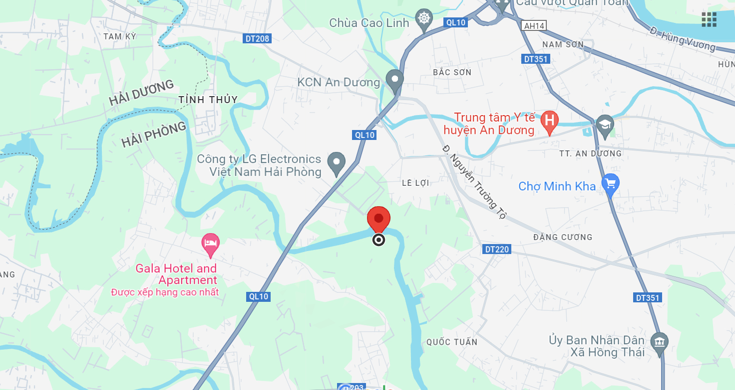
Hình 3.1. Vị trí khu vực nghiên cứu

Đặc điểm địa hình, địa mạo:
Địa hình khu vực dự án thuộc vùng bãi sông, cao độ bãi dao động trong khoảng từ +1,80m đến +2,20m có nhiều đầm, ao nuôi trồng thuỷ sản, cao độ đỉnh bờ các đầm ao khoảng +1,8m đến +2,00m, đáy các đầm, ao có cao độ thấp dao động trong khoảng -1,3m đến -3,0m. Đoạn giữa khu vực dự án có nhiều nhà xưởng xây dựng ngoài bãi sông có nguy cơ ảnh hưởng làm suy giảm khả năng thoát lũ khi lũ lớn;

Đặc điểm cơ bản về chế độ thuỷ văn.
1) Đặc điểm mạng lưới sông ngòi:
Hải Phòng có 16 sông chính toả rộng khắp địa bàn thành phố với tổng chiều dài trên 300km, đây là một trong những địa phương có mạng lưới sông ngòi dày đặc với mật độ trung bình từ 0,6 đến 0,8km/1km2. Các sông trên địa bàn thành phố Hải Phòng đều là các chi lưu của hệ thống sông Thái Bình đổ ra vịnh Bắc Bộ:
Sông Thái Bình là dòng chảy chính vào địa phận Hải Phòng từ Quí Cao và đổ ra biển Đông qua cửa Thái Bình, đoạn chảy qua địa phận Hải Phòng có chiều dài khoảng 35km.
Sông Lạch Tray là nhánh của sông Kinh Thầy từ Kênh Đồng chảy ra biển Đông qua cửa Lạch Tray, sông chảy qua địa phận Kiến An, An Hải và khu vực nội thành Hải Phòng, chiều dài toàn tuyến sông khoảng 45km.
Sông Cấm là nhánh của sông Kinh Môn chảy qua địa phận nội thành và đổ ra biển Đông tại cửa Cấm, chiều dài sông Cấm khoảng 30km.
Sông Đá Bạc - Bạch Đằng cũng là một nhánh của sông Kinh Môn đổ ra biển Đông ở cửa Nam Triệu, chiều dài trên 32km.
Ngoài ra còn có các sông nhánh nhỏ khác như sông Giá, sông Đa Độ, sông Tam Bạc, v.v...
Các sông khu vực Hải Phòng đều có đặc điểm chung của lũ hệ thống sông Thái Bình, mực nước trên sông chịu ảnh hưởng mạnh của thuỷ triều.
2) Lưới trạm thuỷ văn trên sông Lạch Tray:
Trên sông Lạch Tray chỉ có 1 trạm đo mực nước là trạm Kiến An tương ứng với Km13 đê tả Lạch Tray. Trạm có số liệu đo mực nước từ năm 1959 đến nay.
Trên sông Văn Úc, gần điểm phân lưu vào sông Lạch Tray có trạm thuỷ văn Trung Trang đặt tại Km3+300 tả Văn Úc. Như vậy có thể coi trạm thuỷ văn Trung Trang là trạm đầu sông Lạch Tray và trạm thuỷ văn Kiến An là trạm tại vị trí dự án, tại cửa sông giáp biển có thể lấy theo thủy triều trạm Hòn Dấu.

Đánh giá hiện trạng tuyến đê Hữu Lạch Tray [5]
Đê Hữu Lạch Tray dài 36,391 km; trong đó có 14,5 km đê sông cấp III (từ K0,000 đến K14,500); 13,5 km đê sông cấp IV (từ K14,500 đến K28,000); 8,391 km đê cửa sông cấp IV (K28,000 đến K36,391).
1) Cao trình đỉnh đê:
- Các đoạn có cao trình đỉnh đê cơ bản đạt cao trình thiết kế gồm: K10,400-K11,820; K12,950-K13,500; khu vực núi Tiên Hội K17,500-K18,250; K21,450-K21,744; K22,309-K22,500; K22,623-K22,920; K23,175-K23,290; K24,040-K25,385; K25,970-K27,135; K28,680-K29,350; K30,120-K36,391.
- Các đoạn còn lại cao trình đỉnh đê thấp cao trình thiết kế, đặc biệt một số đoạn đê chưa liền tuyến, cao trình chỉ đạt +2,50 thấp hơn mực nước thiết kế gồm: K23,010-K23,175; K23,290-K24,040; K23,385-K25,970; K27,450-K28,150.
2) Mặt cắt ngang đê:
- Chiều rộng mặt đê: Các đoạn đê đảm bảo mặt cắt thiết kế gồm: K3,000-K3,500; K8,750-K13,870; K14,280-K20,157; K20,357-K21,450; K21,744-K22,305; K22,500-K22,623; K24,040-K25,385; K25,970-K27,400; K28,150-K34,839; K36,221-K36,391; còn lại các đoạn đê khác mặt đê nhỏ hẹp chưa đảm bảo mặt cắt thiết kế.
- Về cơ đê: các đoạn đoạn từ K8,650-K8,750; K9,300-K9,380; K10,100-K10,200; K22,623-K22,800 và K23,175-K23,290 có cơ đê rộng từ 2,0-3,0m tại cao trình +2.5; các đoạn còn lại chưa có cơ đê.
- Về cứng hoá mặt đê: Cơ bản đã được gia cố mặt đê bằng bê tông, trải nhựa hoặc rải cấp phối, trong đó có 10,56 km bê tông hoặc trải nhựa; 18,29km được rải cấp phối; 2,5km là tường bê tông hoặc tường gạch; 1,0km là mặt đê đất, 0,75 km đê đi qua núi, còn lại các đoạn đê chưa liền tuyến.
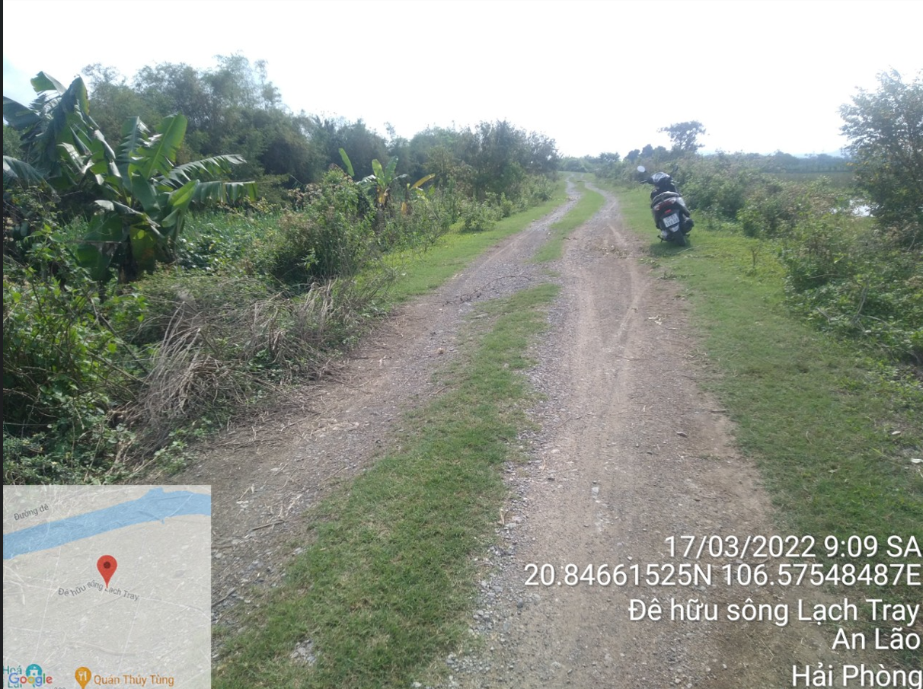 | 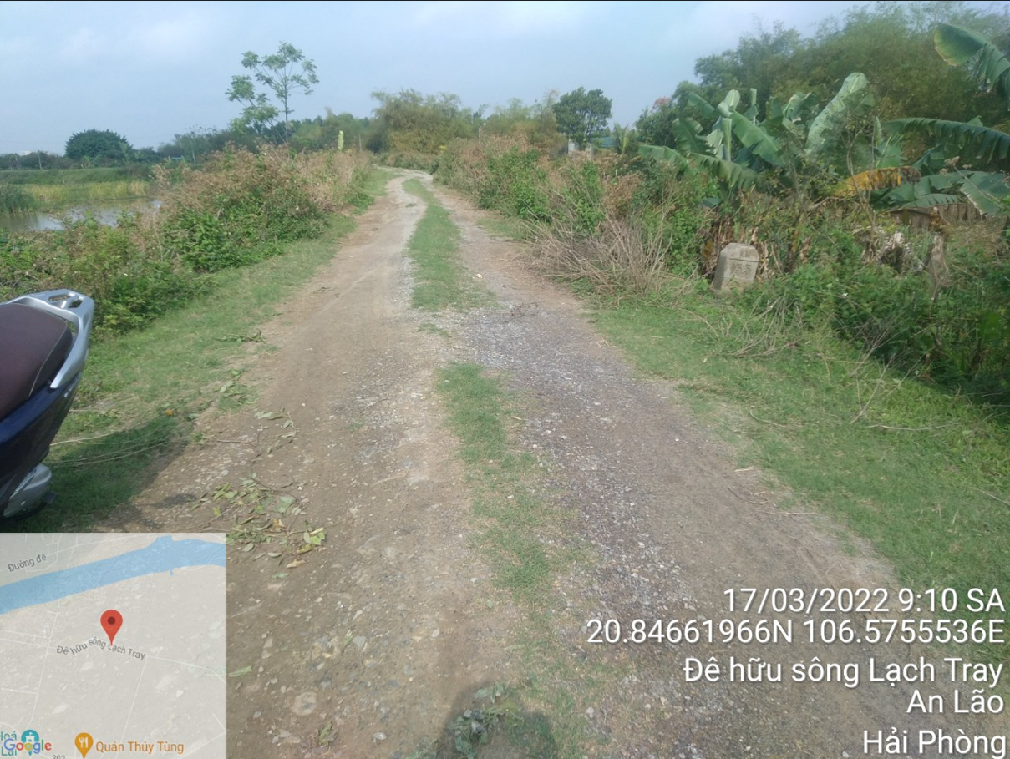
Hình 3.2. Hiện trạng đê hữu Lạch Tray – vị trí K15,5

Phân tích lựa chọn tuyến đê

Nhu cầu phát triển sân Golf
Điều chỉnh Quy hoạch chung xây dựng thành phố Hải Phòng đến năm 2025, tầm nhìn đến năm 2050 và điều chỉnh Quy hoạch kinh tế - xã hội thành phố đã được Thủ tướng Chính phủ phê duyệt. Để phát triển kinh tế xã hội thành phố, đặc biệt là các khu vực ngoại thành theo hướng đồng bộ, toàn diện, ổn định lâu dài và bền vững theo tinh thần Nghị quyết Hội nghị lần thứ 7 của Ban Chấp hành Trung ương Khóa X về nông nghiệp, nông dân và nông thôn, việc phát triển đa dạng các loại hình du lịch, sinh thái kết hợp thể dục thể thao là hợp lý và cần thiết.
An Lão là huyện ngoại thành nằm giáp trung tâm thành phố, cách trung tâm quận Kiến An thành phố Hải Phòng 8 km về phía Tây Nam, với tổng diện tích tự nhiên là 11.506,43ha bao gồm 2 thị trấn và 15 xã, có vị trí khá thuận lợi trong việc giao lưu kinh tế, văn hoá, xã hội và là một huyện có nền sản xuất chủ yếu là nông nghiệp. Điều chỉnh quy hoạch xây dựng thành phố Hải Phòng đến năm 2025, tầm nhìn đến năm 2050 đã xác định huyện An Lão là một trong các vùng phát triển quan trọng của thành phố Hải Phòng.
Trong thời gian qua cùng với quá trình tăng trưởng kinh tế - xã hội của thành phố, kinh tế - xã hội của huyện An Lão cũng có những bước phát triển tích cực, đời sống nhân dân ngày càng được nâng cao về vật chất, tinh thần. An Lão có đầy đủ các yếu tố, tiềm năng điều kiện tự nhiên, hạ tầng cơ sở thuận lợi để phát triển mô hình kinh tế mới, chuyển dịch cơ cấu kinh tế từ nông nghiệp sang công nghiệp, tiểu thủ công nghiệp, dịch vụ thương mại và du lịch theo hướng tăng trưởng xanh và bền vững. Tuy nhiên, do chưa khai thác triệt để tiềm năng thế mạnh, nhân dân trong vùng vẫn sống chủ yếu bằng nông nghiệp nên đời sống chưa được nâng cao.
Việc hình thành và đi vào hoạt động tuyến đường cao tốc Hà Nội – Hải Phòng cùng với hệ thống giao thông đối ngoại sẵn có như Quốc lộ 10 và những đường tỉnh khác là một lợi thế vô cùng lớn, kết nối An Lão với đô thị trung tâm Hải Phòng cũng như các đô thị lớn khác của vùng Duyên hải Bắc Bộ. Tuy nhiên, việc đầu tư các dịch vụ, tiện ích hạ tầng xã hội như: Khu nghỉ dưỡng, tổ hợp giải trí đa năng, các khu đô thị sinh thái thông minh… còn hạn chế, chưa đáp ứng nhu cầu về dịch vụ, tiện ích đô thị. Mặc dù đã có một số sân golf của Hải Phòng và các tỉnh, thành phố xung quanh như: Đồ Sơn, Sông Giá; sân golf Chí Linh - Hải Dương…nhưng vẫn chưa đáp ứng được nhu cầu vui chơi giải trí, luyện tập nâng cao sức khỏe của các tầng lớp dân cư trong vùng, đặc biệt là các nhà đầu tư, khách thăm quan, du lịch vv…
Khu vực xây dựng sân golf nằm liền kề với khu di tích lịch sử Núi Voi, là khu vực có cảnh quan thiên nhiên sơn thủy hữu tình, môi trường sinh thái xanh sạch; là một trong những nhiệm vụ phát triển dịch vụ theo hướng sinh thái và bền vững đã được xác định tại Công văn số 596/TTg-KTN ngày 06/4/2016 của Thủ tướng Chính phủ về việc bổ sung Dự án sân golf Hải Phòng Sakura Golf Club vào Quy hoạch sân golf Việt Nam đến năm 2020.
Vị trí và phạm vi quy hoạch sân golf Sakura:
- Vị trí: Khu vực nghiên cứu quy hoạch sân Golf Sakura tại khu vực núi Voi thuộc xã An Tiến và xã Trường Thành huyện An Lão.
- Phạm vi ranh giới khu vực sân Golf Sakura: Phía bắc, phía đông sân golf giáp sông Lạch Tray; Phía Tây và phía nam sân golf giáp đường huyện 33; Tổng diện tích khu vực nghiên cứu khoảng 100ha.
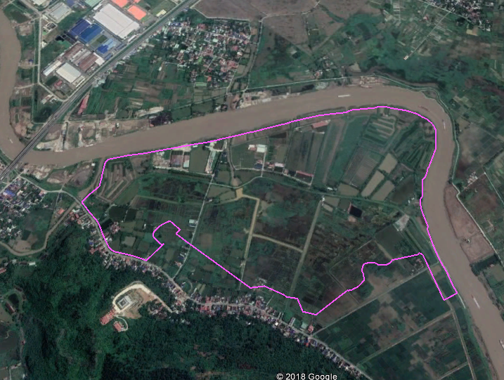
Hình 3.3. Phạm vi ranh giới khu vực sân Golf Sakura

Nhiệm vụ điều chỉnh tuyến đê
- Đầu tư xây dựng tuyến đê mới thay thế tuyến đê hữu Lạch Tray đoạn từ Km14+350 đến Km16+100 huyện An Lão, thành phố Hải Phòng nhằm tạo điều kiện khai thác sử dụng hiệu quả quỹ đất phục vụ phát triển kinh tế - xã hội theo chỉ đao của Thủ tướng chính phủ tại Công văn số 193/TTG-NN ngày 15/02/2019 và hoàn thiện công trình đê theo Tiêu chuẩn quốc gia TCVN 9902:2016 Công trình thủy lợi – Yêu cầu thiết kế đê sông, đảm bảo yêu cầu phòng chống lụt bão;
- Kiên cố hoá tuyến đê hữu sông Lạch Tray đoạn từ đoạn từ Km14+350 đến Km16+100 làm đường cứu hộ, cứu nạn khi xảy ra rủi ro do lũ, bão lớn gây ra; đồng thời tạo điều kiện mở rộng mặt đê phát triển giao thông trong khu vực;
- Cải thiện điều kiện môi trường khu vực.
- Tuyến đê hữu Lạch Tray được điều chỉnh nắn tuyến ra phía sông từ Km14+350 đến Km16+100 đảm bảo: Chiều rộng thoát lũ, tần suất chống lũ.
- Tạo quỹ đất cho thành phố phục vụ phát triển kinh tế - xã hội phù hợp với Quy hoạch xây dựng thành phố Hải Phòng đến năm 2025 tầm nhìn đến năm 2050 đã được Thủ tướng Chính phủ phê duyệt.

Các phương án lựa chọn tuyến [4]
Như đã trình bày mục 2.2 và 2.3 (chương 2), tuyến đê phải:
- Phù hợp với quy hoạch tổng thể phát triển kinh tế - xã hội;
- Bảo đảm thoát được lũ thiết kế và lũ lịch sử đã xảy ra của tuyến sông: thông qua tính toán thủy lực, đảm bảo
- Phù hợp với hướng chảy của sông và song song với tuyến chủ lưu của dòng chảy khi sông có lũ lớn;
- Tuyến đê phải trơn tru. Các đoạn đê được nối với nhau thành đường cong trơn, không tạo ra các điểm gãy khúc hoặc bị uốn cong gấp;…
1) Phương án 1 (PA1): Phương án hành lang thoát lũ đã được chấp thuận
Trên cơ sở kết quả tính toán thủy văn, thủy lực của Viện Quy hoạch Thủy lợi về phương án điều chỉnh cục bộ tuyến đê hữu Lạch Tray đoạn từ K14+350 đến K16+100 không làm ảnh hưởng đến khả năng thoát lũ của hệ thống sông Hồng, sông Thái Bình. Tổng cục Phòng chống thiên tai (Văn bản số 1367/PCTT-QLĐĐ ngày 02/12/2021) thống nhất với đề nghị của Ủy ban nhân dân thành phố Hải Phòng về phương án điều chỉnh cục bộ tuyến đê hữu Lạch Tray đoạn từ K14+350 đến K16+100 với hướng tuyến đê diều chỉnh chạy dọc theo bờ sông, chân đê phía sông cách bờ sông từ 40m đến 60m và khép kín tuyến với đê hữu Lạch Tray hiện có, nạo vét lòng dẫn sông Lạch Tray từ K21+000 đến K24+000.
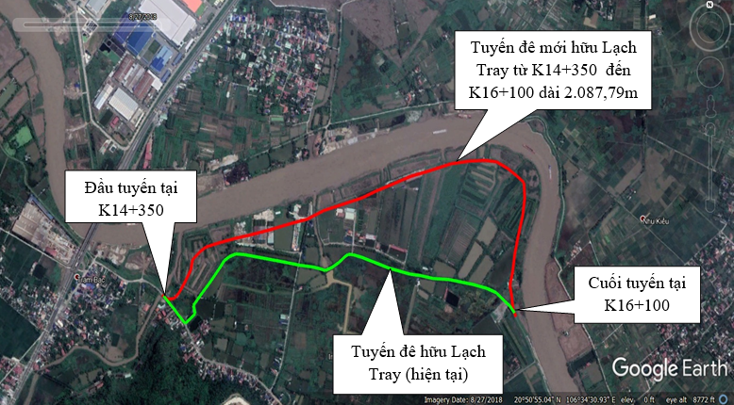
Hình 3.4. Đê hữu Lạch Tray điều chỉnh theo PA1

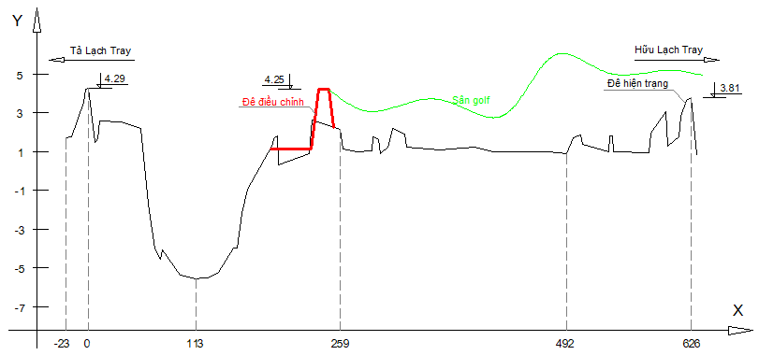
Hình 3.5. MC ngang sông Lạch Tray điều chỉnh theo PA 1 (đoạn có bãi)

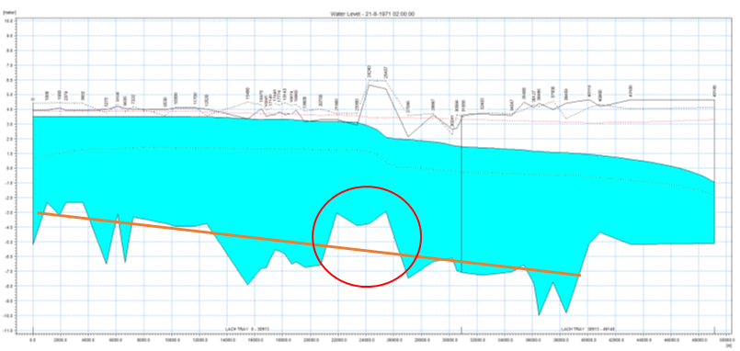
Hình 3.6. MC dọc sông Lạch Tray nạo vét theo PA1 (đoạn tương ứng K21+000-K24+000 đê hữu Lạch Tray)
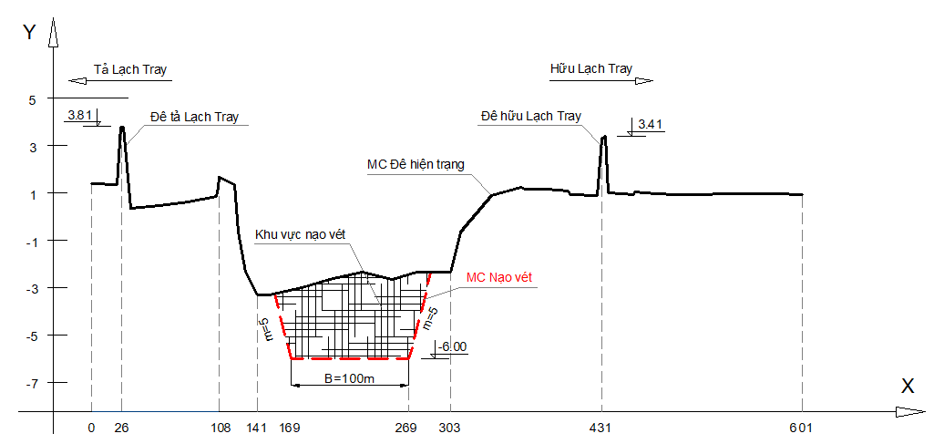
Hình 3.7. MC ngang điển hình sông Lạch Tray khu vực nạo vét
- Khối Lượng nạo vét: 650.000 m³.
- Chu kỳ nạo vét: Chu kỳ nạo vét là 10 năm/1 lần
2) Phương án 2 (PA2): Điều chỉnh tuyến đê vào phía trong đồng so với phương án 1.
Điều chỉnh tuyến đê vào phía trong đồng so với phương án 1 (bình quân lùi vào 20 đến 30m) , giảm cao trình nạo vét từ -6m chỉ còn nạo vét ở cao trình -5,5m
Hình 3.8. Điều chỉnh tuyến đê vào phía trong đồng so với phương án 1
Ghi chú:
- Tuyến đê theo theo phương án 1: màu đỏ
- Tuyến đê điều chỉnh: màu vàng
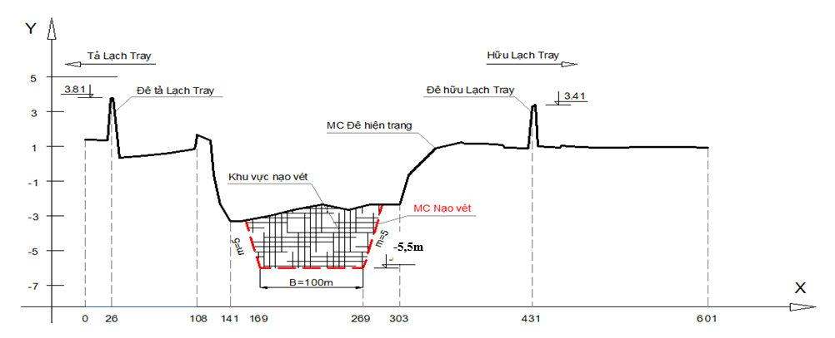
Hình 3.9. Giảm cao trình nạo vét từ -6m chỉ còn nạo vét ở cao trình -5,5m
- Khối Lượng nạo vét: 500.000 m³.
- Chu kỳ nạo vét: Chu kỳ nạo vét là 10 năm/1 lần
3) Phân tích lựa chọn phương án
a) Kết quả tính toán mực nước theo các phương án
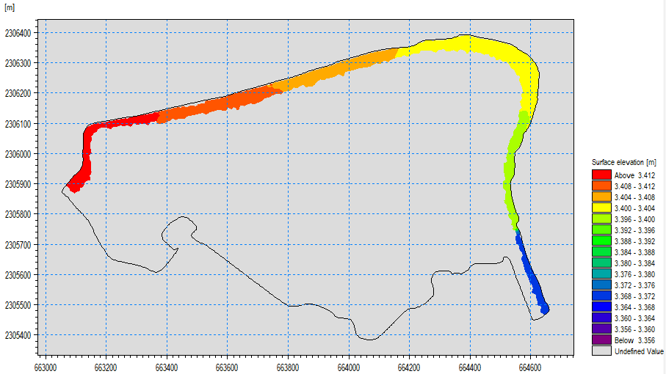
Hình 3.10. Kết quả tính toán thủy lực 2 chiều trên sông Lạch Tray – phương án 1 (khu vực nghiên cứu)
Căn cứ Quyết định số 3032/QĐ-BNN-TCTL ngày 19 tháng 7 năm 2016 của Bộ Nông nghiệp và PTNT thì mực nước lũ thiết kế tại một số vị trí trên sông Lạch Tray được thể hiện như bảng 3.1. Ngoài ra thông qua tính toán mô hình thủy lực, được kết quả mực nước lũ thiết kế trên sông Lạch Tray – khu vực nghiên cứu cũng được thể hiện ở bảng 3.1.
Bảng 3.1. Kết quả tính toán mực nước lũ thiết kế tại một số vị trí
TT | Vị trí (sông Lạch Tray) | QĐ số 3032 | PA1 | PA2
1 | Cống Cầu Cau | 3,9 | 3,892 | 3,900
2 | TTV. Kiến An | 3,7 | 3,693 | 3,692
3 | K19 Tả Lạch Tray |  | 3,478 | 3,477
4 | Cống Ba Tổng | 3,5 | 3,450 | 3,449
5 | Cuối Lạch Tray |  | 3,303 | 3,303

b) Đánh giá tác động của các phương án điều chỉnh đê
- Với phương án 1: trường hợp tuyến đê theo chỉ giới thoát lũ đã được chấp thuận: điều chỉnh đê hữu Lạch Tray cách mép sông 20-60m tính toán với địa hình sân golf quy hoạch và cải tạo lòng dẫn sông Lạch Tray cao trình -6,0m, mực nước trên sông Lạch Tray và các vị trí còn lại trong hệ thống hầu như không có biến động tăng (xem kết quả bảng 3.1).
- Với phương án 2: trường hợp điều chỉnh đê hữu Lạch Tray vào phía bãi và cải tạo lòng dẫn sông Lạch Tray chỉ đến cao trình -5,5m, mực nước trên sông Lạch Tray và các vị trí còn lại trong hệ thống hầu như không có biến động tăng so với phương án 1 (xem kết quả bảng 3.1).
c) Kết quả phân tích lựa chọn tuyến
- Khi điều chỉnh tuyến đê hữu Lạch Tray từ K14+350-K16+100 lùi về phía bãi (phía trong, lùi khoảng 20 đến 30m tùy từng đoạn) so với chỉ giới tuyến thoát lũ đã được chấp thuận và giảm khối lượng nạo vét lòng sông Lạch Tray từ cao trình -6,0m còn cao trình-5,5m. Khi xây dựng đê và nạo vét lòng dẫn theo phương án này không làm ảnh hưởng đến khả năng thoát lũ trên sông Lạch Tray.
- Như vậy với việc điều chỉnh tuyến đê dự kiến về phía bãi sông (phương án 2) có thể làm giảm khối lượng nạo vét từ 650.000 m³ xuống 500.000 m³. Cao trình nạo vét từ -6,0m xuống còn -5,5m. Với giải pháp này tuy chiếm thêm một phận diện tích sân golf dự kiến nhưng nhìn chung giá thành sẽ rẻ hơn (giảm 150.000m³ nạo vét) và tăng thêm phần ổn định cũng như thuận lợi hơn trong việc thi công cho tuyến đê mới.

Kết luận chương 3
Để đáp ứng nhiệm vụ điều chỉnh tuyến đê Lạch Tray (đoạn từ K14+350 đến K16+100) nhóm tác giả đã tìm hiều các tài liệu, giới thiệu tuyến đê vùng nghiên cứu, sự cần thiết phải điều chỉnh tuyến đê; dựa vào các tài liệu thu thâp được, nhóm tác giả đã phân tích lựa tuyến đê, cụ thể tuyến đê theo phương án 2 là tuyến được lựa chọn. Tuy nhiên để khẳng định phương án lựa chọn tuyến thì cần thiết phải thông qua bài toán về kỹ thuật và kinh tế.

KẾT LUẬN VÀ KIẾN NGHỊ

Kết luận
Dự án xây dựng tuyến đê mới thay thế tuyến đê hữu Lạch Tray đoạn từ Km14+350 đến Km16+100, huyện An Lão, thành phố Hải Phòng là dự án đa mục tiêu trên cơ sở khai thác tổng hợp đê điều, đảm bảo phát triển bền vững, vừa đáp ứng yêu cầu kỹ thuật về phòng, chống lũ, bão, giảm nhẹ thiên tai, đồng thời tạo điều kiện khai thác sử dụng hiệu quả quỹ đất phục vụ phát triển kinh tế - xã hội của địa phương.
Đề tài đã phân tích nguyên lý điều chỉnh tuyến đê, từ đó lấy làm cơ sở cho việc phân tích việc xây dựng tuyến đê mới thay thế tuyến đê hữu Lạch Tray đoạn từ Km14+350 đến Km16+100 huyện An Lão, thành phố Hải Phòng nhằm tạo điều kiện khai thác sử dụng hiệu quả quỹ đất phục vụ phát triển kinh tế - xã hội, đồng thời đảm bảo chiều rộng thoát lũ, tần suất chống lũ đúng theo nhiệm của dự án đề ra.

Kiến nghị
Do nhóm nghiên cứu là sinh viên năm đầu tiên, kiến thức còn hạn chế nên nội dung nghiên cứu của đề tài mới dừng lại dạng nhập môn ngành Kỹ thuật xây dựng công trình thủy (tìm hiểu một số khái niệm, tìm hiểu tài liệu để phân tích lựa chọn tuyến đê một các sơ bộ). Những vấn đề như phân tích tuyến đê thông qua bài toán kinh tế, thiết kế đê, tính toán kết cấu đê, xử lý nền đê…sẽ được nghiên cứu sâu hơn trong những năm tiếp theo.

TÀI LIỆU THAM KHẢO
[1] PGS.TS Phạm Văn Quốc, GS.TS Nguyễn Chiến. Thiết kế đê và công trình bảo vệ bờ. Nhà xuất bản Bách khoa Hà nội, 2018.
[2] TCVN 9902 : 2024. Công trình đê sông – Yêu cầu thiết kế. Hà nội 2024.
[3] Luật số : 79/2006/QH11. Luật đê điều
[4] Thuyết minh thiết kế cơ sở. Dự án: Đầu tư xây dựng tuyến đê mới thay thế tuyến đê hữu Lạch Tray đoạn từ Km14+350 đến Km16+100, huyện An Lão, thành phố Hải Phòng.
[5] Sở Nông nghiệp & PTNT Hải Phòng. Đánh giá hiện trạng hệ thống đê điều thành phố Hải Phòng. Năm 2024

